ถึง : | ผู้อำนวยการแผนกช่าง | จาก : | ผู้ช่วยหัวหน้าช่าง Z Through
เรื่อง : | ขออนุมัติสั่งซื้อสายไฟ มาต่อไฟฟ้าสำรองเข้ามาใช้กับ  ปั้มน้ำเสีย ที่ Z Throuhg | วันที่ : | 20 มกราคม 2012

ถึง ผู้อำนวยการแผนกช่าง

เนื่องจากในวันที่ 23/4/2011 มีฝนตกหนักและไฟฟ้าดับ เวลา 13.45 น.ได้มีน้ำท่วมเข้ามาในครัวสต๊าฟ เข้าตรวจเช็คและแก้ไข พบว่าน้ำที่ท่วมเข้ามาไม่สามารถแก้ไขได้ เนื่องจาก ปั้มน้ำเสีย ทั้ง 2 จุด และปั้มบ่อไขมัน ไม่มี
ไฟฟ้าสำรองจ่ายเข้าตัวเครื่อง ปั้มจึงไม่ทำงาน ไม่สามารถดูดน้ำออกไปทิ้งได้ จึงทำให้น้ำท่วมเข้ามา และในเวลา
ต่อมา ไฟฟ้าก็มาตามปกติ ปั้มจึงใช้งานได้ ระดับน้ำได้ลดลงตามลำดับจนแห้ง และได้เกิดเหตุการณ์แบบนี้อีกหลายครั้ง
ตามที่ ผู้อำนวยการแผนกช่าง ได้แนะนำมาให้ ตรวจสอบสายเมนไฟฟ้าของตู้ไฟฟ้าสำรองและตู้ไฟฟ้าจาก
การไฟฟ้านั้น ว่ามีขนาดเท่าไหร่และกินกระแสไฟฟ้าทั้งหมดเท่าไหร่นั้น ทางแผนกช่างได้ตรวจสอบแล้วตาม
รายละเอียดที่แจ้งมาดังนี้
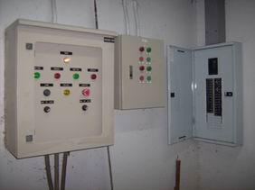
ไฟฟ้าที่จ่ายให้ปั้มน้ำเสียและภายในครัวทั้งหมด
มาจาก ตู้ไฟฟ้า NORMAL SUPPLY
ติดตั้งในห้องปั้มน้ำเสียข้างครัวสต๊าฟ
สายเมนมีขนาด 50 mm.
เบรคเกอร์เมนกระไฟฟ้า ขนาด 100 A. 380 V.
กระไฟฟ้าที่ใช้งานไปแล้ว 60 A.

ตู้คอนโทรลปั้มน้ำเสีย เมนไฟฟ้าได้ต่อมาจากตู้ไฟฟ้าที่ได้ไฟฟ้ามาจากการไฟฟ้า ( NORMAL SUPPLY )
สายเมนมีขนาด 50 mm. เบรคเกอร์เมนกระไฟฟ้า ขนาด 100 A. 380 V. กระไฟฟ้าที่ใช้งานไปแล้ว 60 A.
เมื่อเวลาไฟฟ้าดับจะไม่มีกระไฟฟ้าเลย ปั้มน้ำเสียไม่สามารถทำงานได้

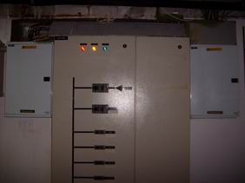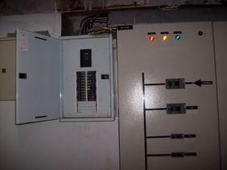

ตู้ไฟฟ้าย่อยของ Emer. Supply ติดตั้งที่ห้องช่าง สายเมนมีขนาด 25 mm.
เบรคเกอร์เมนกระไฟฟ้า ขนาด 60 A.
380 V. กระไฟฟ้าที่ใช้งานไปแล้ว 17 A.

ดังนั้นจึงเรียนมาเพื่อขออนุมัติ สั่งซื้อสายไฟมาต่อเข้าปั้มน้ำเสียใหม่ โดยต่อจากตู้ไฟฟ้าสำรองมาใช้งาน
ดังนี้
- สายไฟ VCT 4x4 Sqmm. ยาว 60 เมตร
- หางปลาเข้าสาย 8 มิล 20 ตัว
- ลูกเซอร์กิต ยี่ห้อ สแควดี ( SQUARE D ) ขนาด 20 A. ( C20 ) 3 P ( 3 เฟส ) 2 ลูก

จึงเรียนมาเพื่อโปรดพิจารณา
นาย รุ่งโรจน์ โล่ห์ทองคำ
ผู้ช่วยหัวหน้าช่าง Z Through
ความคิดเห็น

………………………………………….

………………………………………….

